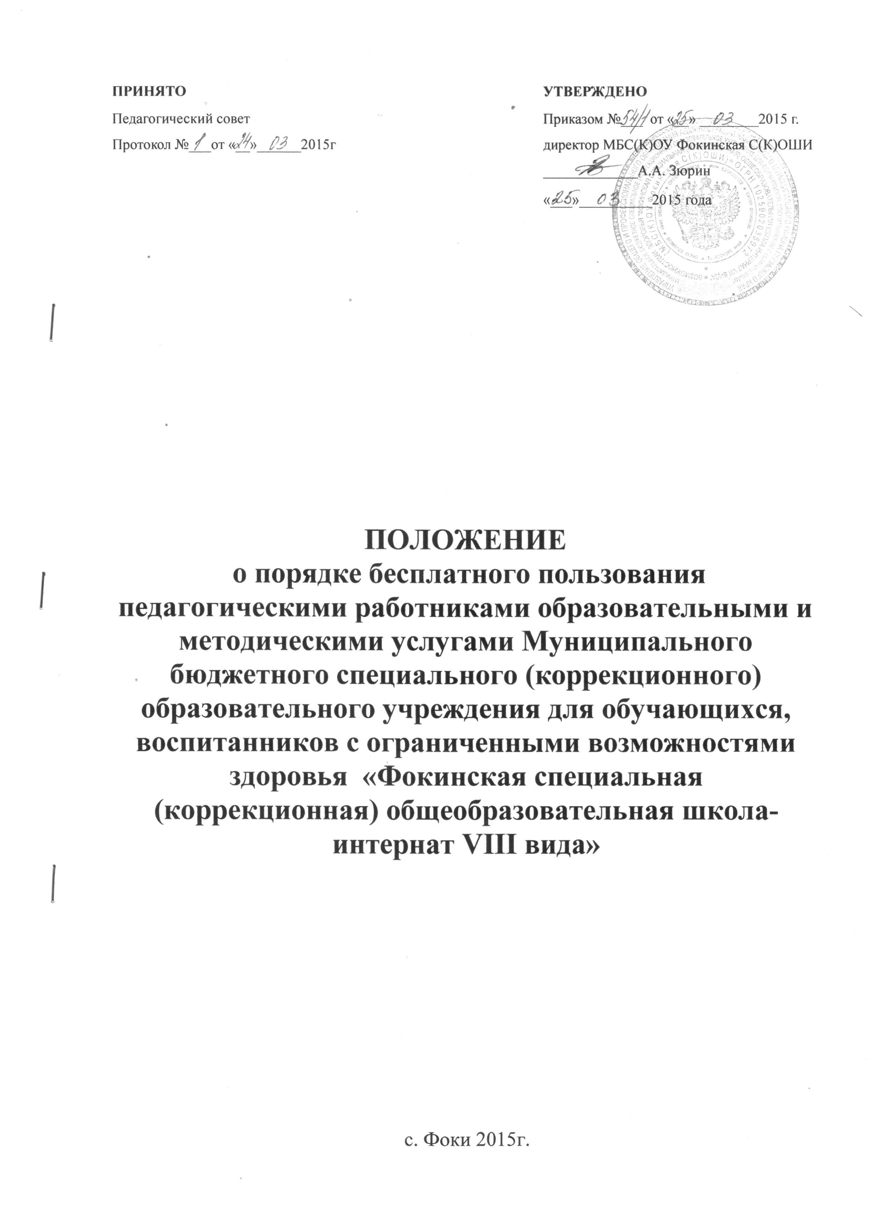

1. Настоящий Порядок регламентирует бесплатное пользование педагогическими работниками образовательными и методическими услугами Муниципального бюджетного специального (коррекционного) образовательного учреждения для обучающихся, воспитанников с ограниченными возможностями здоровья «Фокинская специальная (коррекционная) общеобразовательная школа-интернат VIII вида» (далее – Учреждение).

2. Пользование образовательными услугами

2.1. Педагогические работники, при условии положительного решения директора Учреждения и в случае наличия финансовых средств, имеют право на бесплатное обучение по программам повышения квалификации и дополнительным общеобразовательным программам.

2.2. Для обучения по программам, указанным в пункте 2.1. настоящего Порядка, педагогический работник обращается с заявлением на имя директора Учреждения.

3. Пользование методическими услугами

3.1. Педагогические работники имеют право на бесплатное пользование следующими методическими услугами:

-  использование методических разработок, имеющихся в Учреждении;

- методический анализ результативности образовательной деятельности по данным различных измерений качества образования;

- помощь в разработке учебно-методической и иной документации, необходимой для осуществления профессиональной деятельности;

- помощь в освоении и разработке инновационных программ и технологий;

 - участие в конференциях, проблемных и тематических семинарах, методических объединениях, творческих лабораториях, групповых и индивидуальных консультациях, педагогических чтениях, мастер-классах, методических выставках, других формах методической работы;

- получение методической помощи в осуществлении экспериментальной и инновационной деятельности.

3.2. Для получения методической помощи педагогический работник может обратиться к директору Учреждения, заместителю директора по воспитательной работе, заместителю директора по учебной работе.